安徽省高等学校师资培训中心
各高等学校：
2013年岗前培训教师在线学习平台于11月15日正式开通，现将学习账号分发给你们，请各认真组织好这项工作。为避免网络拥堵，在线学习分四批次进行，请按附件2的时间安排通知本校老师上线学习，后台自动记录学习状态，考核结果定于2014年4月18日公布在我中心网站上。
第一批合肥以北高校：学习时间2013年11月15日至12月25日，第二批合肥本科高校：学习时间2013年12月26日至2014年2月15日，第三批合肥专科高校，巢湖学院及安庆、池州、铜陵市高校：学习时间2014年2月16日至3月15日，第四批芜湖、宣城、滁州、马鞍山、黄山市高校:学习时间2014年3月16日至4月15日。
此外，平台上新列《高校青年教师师德修养》、《心理学在高校教学过程中的应用》、《高校青年教师素质培养与教学能力提升》三门课程供新进教师在线浏览，不做考核要求。
联系人：吴王华 0553-3869300 13635533988
附件1：在线学习流程
附件2：在线学习账号分配表
安徽省高等学校师资培训中心
2013-11-15
附件1： 在线学习流程
一、必修部分学习：打开在线学习平台http://ah.enetedu.com/，在首页右上方会员登录处输入分配给你的邮箱和密码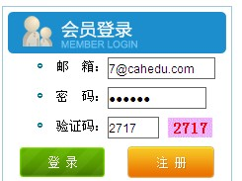。然后点击登录，点击进入个人中心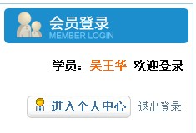，点左上方的课程列表，点课程后面的现在报名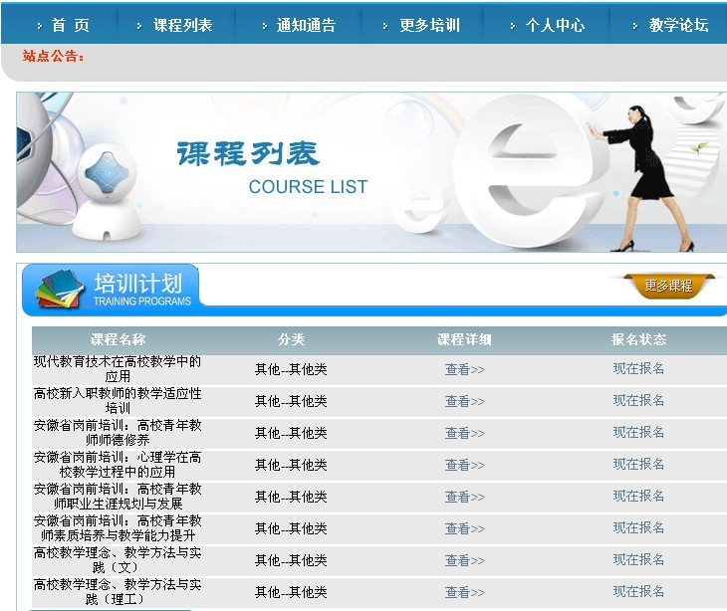，完善个人信息后点最下方的提交。点黄色的进入培训按钮，点确定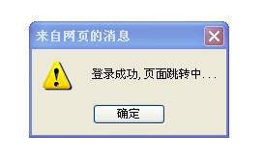，此时这门课程就可以学习了。这时必修部分出现，逐节学习即可。章节按钮变成绿色即表示该节已学习完成。
二、课件下载：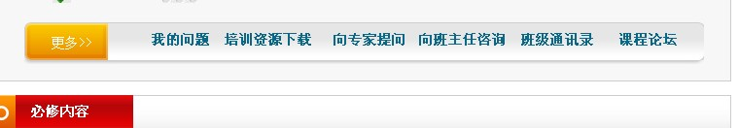

三、密码修改：进入个人中心后，点个人资料，点修改密码。

注意事项：学习中途找不到所学课程了，请重新点击网址输入栏的平台链接http://ah.enetedu.com/，进入学习平台首页，再点进入个人中心，点击更多课程（记住不是更多培训），即可查看到自己之前所选全部课程。

附件2： 在线学习账号分配表
准考证号 | 姓名 | 单位 | 邮箱（在线学习账号） | 密码 | 学习时间
130301001 | 孙崇玉 | 淮北师范大学 | 179@cahedu.com | 123456 | 第一批2013.11.15-12.25
130301002 | 孙立强 | 淮北师范大学 | 180@cahedu.com | 123456 | 第一批2013.11.15-12.25
130301003 | 王娟娟 | 淮北师范大学 | 181@cahedu.com | 123456 | 第一批2013.11.15-12.25
130301004 | 段永波 | 淮北师范大学 | 182@cahedu.com | 123456 | 第一批2013.11.15-12.25
130301005 | 孙锡玮 | 淮北师范大学 | 183@cahedu.com | 123456 | 第一批2013.11.15-12.25
130301006 | 张 迪 | 淮北师范大学 | 184@cahedu.com | 123456 | 第一批2013.11.15-12.25
130301007 | 涂小丽 | 淮北师范大学 | 185@cahedu.com | 123456 | 第一批2013.11.15-12.25
130301008 | 陈 玲 | 淮北师范大学 | 186@cahedu.com | 123456 | 第一批2013.11.15-12.25
130301009 | 孙若婷 | 淮北师范大学 | 187@cahedu.com | 123456 | 第一批2013.11.15-12.25
130301010 | 张晓利 | 淮北师范大学 | 188@cahedu.com | 123456 | 第一批2013.11.15-12.25
130301011 | 何 婧 | 淮北师范大学 | 189@cahedu.com | 123456 | 第一批2013.11.15-12.25
130301012 | 胡 胜 | 淮北师范大学 | 190@cahedu.com | 123456 | 第一批2013.11.15-12.25
130301013 | 闫 萍 | 淮北师范大学 | 191@cahedu.com | 123456 | 第一批2013.11.15-12.25
130301014 | 王凤阁 | 淮北师范大学 | 192@cahedu.com | 123456 | 第一批2013.11.15-12.25
130301015 | 朱玉芹 | 淮北师范大学 | 193@cahedu.com | 123456 | 第一批2013.11.15-12.25
130301016 | 张 敏 | 淮北师范大学 | 194@cahedu.com | 123456 | 第一批2013.11.15-12.25
130301017 | 张明慧 | 淮北师范大学 | 195@cahedu.com | 123456 | 第一批2013.11.15-12.25
130301018 | 江 琳 | 淮北师范大学 | 196@cahedu.com | 123456 | 第一批2013.11.15-12.25
130301019 | 胡天佼 | 淮北师范大学 | 197@cahedu.com | 123456 | 第一批2013.11.15-12.25
130301020 | 孙荣生 | 淮北师范大学 | 198@cahedu.com | 123456 | 第一批2013.11.15-12.25
130301021 | 李季珍 | 淮北师范大学 | 199@cahedu.com | 123456 | 第一批2013.11.15-12.25
130301022 | 肖 敏 | 淮北师范大学 | 200@cahedu.com | 123456 | 第一批2013.11.15-12.25
130301023 | 安桂英 | 淮北师范大学 | 201@cahedu.com | 123456 | 第一批2013.11.15-12.25
130301024 | 高 田 | 淮北师范大学 | 202@cahedu.com | 123456 | 第一批2013.11.15-12.25
130301025 | 黄 飞 | 淮北师范大学 | 203@cahedu.com | 123456 | 第一批2013.11.15-12.25
130301026 | 郎艳飞 | 淮北师范大学 | 204@cahedu.com | 123456 | 第一批2013.11.15-12.25
130301027 | 曹化芝 | 淮北师范大学 | 205@cahedu.com | 123456 | 第一批2013.11.15-12.25
130301028 | 徐 明 | 淮北师范大学 | 206@cahedu.com | 123456 | 第一批2013.11.15-12.25
130301029 | 张本慧 | 淮北师范大学 | 207@cahedu.com | 123456 | 第一批2013.11.15-12.25
130301030 | 刘婉璐 | 淮北师范大学 | 208@cahedu.com | 123456 | 第一批2013.11.15-12.25
130301031 | 刘兆丽 | 淮北师范大学 | 209@cahedu.com | 123456 | 第一批2013.11.15-12.25
130301032 | 李 欣 | 淮北师范大学 | 210@cahedu.com | 123456 | 第一批2013.11.15-12.25
130301033 | 高 丽 | 淮北师范大学 | 211@cahedu.com | 123456 | 第一批2013.11.15-12.25
130301034 | 任艳艳 | 淮北师范大学 | 212@cahedu.com | 123456 | 第一批2013.11.15-12.25
130301035 | 张丽君 | 淮北师范大学 | 213@cahedu.com | 123456 | 第一批2013.11.15-12.25
130301036 | 宋伟冰 | 淮北师范大学 | 214@cahedu.com | 123456 | 第一批2013.11.15-12.25
130301037 | 刘懂礼 | 淮北师范大学 | 215@cahedu.com | 123456 | 第一批2013.11.15-12.25
130301038 | 郑洁琼 | 淮北师范大学 | 216@cahedu.com | 123456 | 第一批2013.11.15-12.25
130301039 | 朱天宇 | 淮北师范大学 | 217@cahedu.com | 123456 | 第一批2013.11.15-12.25
130301040 | 操瑞文 | 淮北师范大学 | 218@cahedu.com | 123456 | 第一批2013.11.15-12.25
130301041 | 刘 杰 | 淮北师范大学 | 219@cahedu.com | 123456 | 第一批2013.11.15-12.25
130301042 | 纪 曼 | 淮北师范大学 | 220@cahedu.com | 123456 | 第一批2013.11.15-12.25
130301043 | 徐祖迎 | 淮北师范大学 | 221@cahedu.com | 123456 | 第一批2013.11.15-12.25
130301044 | 王 红 | 淮北师范大学 | 222@cahedu.com | 123456 | 第一批2013.11.15-12.25
130301045 | 董莹莹 | 淮北师范大学 | 223@cahedu.com | 123456 | 第一批2013.11.15-12.25
130301046 | 樊咫辉 | 淮北师范大学 | 224@cahedu.com | 123456 | 第一批2013.11.15-12.25
130301047 | 单 铎 | 淮北师范大学 | 225@cahedu.com | 123456 | 第一批2013.11.15-12.25
130301048 | 郝宏钟 | 淮北师范大学 | 226@cahedu.com | 123456 | 第一批2013.11.15-12.25
130301049 | 邱晓磊 | 淮北师范大学 | 227@cahedu.com | 123456 | 第一批2013.11.15-12.25
130301050 | 丰 华 | 淮北师范大学 | 228@cahedu.com | 123456 | 第一批2013.11.15-12.25
130301051 | 李德川 | 淮北师范大学 | 229@cahedu.com | 123456 | 第一批2013.11.15-12.25
130301052 | 胡 菁 | 淮北师范大学 | 230@cahedu.com | 123456 | 第一批2013.11.15-12.25
130301053 | 刘 义 | 淮北师范大学 | 231@cahedu.com | 123456 | 第一批2013.11.15-12.25
130301054 | 何君琦 | 淮北师范大学 | 232@cahedu.com | 123456 | 第一批2013.11.15-12.25
130301055 | 刘树龙 | 淮北师范大学 | 233@cahedu.com | 123456 | 第一批2013.11.15-12.25
130301056 | 周 钊 | 淮北师范大学 | 234@cahedu.com | 123456 | 第一批2013.11.15-12.25
130301057 | 朱 芳 | 淮北师范大学 | 235@cahedu.com | 123456 | 第一批2013.11.15-12.25
130301058 | 陈佳佳 | 淮北师范大学 | 236@cahedu.com | 123456 | 第一批2013.11.15-12.25
130301059 | 王运健 | 淮北师范大学 | 237@cahedu.com | 123456 | 第一批2013.11.15-12.25
130301060 | 孟苏刚 | 淮北师范大学 | 238@cahedu.com | 123456 | 第一批2013.11.15-12.25
130301061 | 肖培培 | 淮北师范大学 | 239@cahedu.com | 123456 | 第一批2013.11.15-12.25
130301062 | 张 威 | 淮北师范大学 | 240@cahedu.com | 123456 | 第一批2013.11.15-12.25
130301063 | 王德龙 | 淮北师范大学 | 241@cahedu.com | 123456 | 第一批2013.11.15-12.25
130301064 | 刘 琳 | 淮北师范大学 | 242@cahedu.com | 123456 | 第一批2013.11.15-12.25

